Т.И. Трохименко, воспитатель
МАДОУ г. Нижневартовска
ДС № 29 «Ёлочка»,
г. Нижневартовск

Система организации взаимодействия специалистов и педагогов через реализацию программы по профилактике и коррекции нарушений опорно-двигательной системы у детей дошкольного возраста «Здоровячок-Сибирячок»

«Я не боюсь еще и еще раз повторять: забота о здоровье – важнейший труд воспитателя, от жизненности, бодрости детей зависит их духовная жизнь, мировоззрение, прочность знаний, вера в свои силы» (В.А Сухомлинский).

Данное утверждение на протяжении многих лет актуально как никогда. Именно педагоги, как никто другой, знают и понимают катастрофическое положение состояния физического здоровья населения и особенно, подрастающего поколения. Поэтому так важна и актуальна на сегодняшний день тема здоровьесберегающих технологий, реализуемых в образовательных учреждениях города Нижневартовска.
Дошкольное учреждение является главным звеном, где закладывается основной фундамент здоровья ребенка. Именно в дошкольном учреждении ребенку создаются максимальные условия необходимые для формирования физического здоровья ребенка главного фактора успешного и полноценного развития гражданина нашего общества в будущем. Система взаимодействия специалистов и педагогов наиболее эффективно способствует реализации задач здоровьесбережению в ДОУ № 29 «Елочка» города Нижневартовска.
Вся система работы организована через тесную взаимосвязь, то есть, интеграцию узких специалистов и воспитателя, что дает максимальную возможность реализовать весь педагогический и оздоровительный процесс на достаточно высоком уровне. Не могут быть изолированными задачи по формированию правильной осанки, развитию мелкой моторики, развитию интеллектуальных способностей и формированию положительных эмоций отдельно от логопеда, музыкального руководителя, инструктора по физическому воспитанию, и выполнению лечебных задач отдельно от медицинского персонала и педагога-психолога, так как связаны тесно между собой все задачи.
Работа в дошкольном учреждении коррекционно-профилактической и оздоровительной направленности организована в рамках реализации авторской программы по профилактике и коррекции физических нарушений у дошкольника «Здоровячок-Сибирячок». Данная программа отражает содержание работы по разработке и внедрению инновационных подходов и их реализацию в оздоровительном и коррекционном процессе в дошкольном учреждении на протяжении долгих лет, что подтверждает ее результативность. Основные разработки направлены на использование нестандартного оборудования и нетрадиционных подходов в образовательном и оздоровительном процессе дошкольного учреждения.
Цель данной программы – восстановление двигательных функций и профилактика нарушений, их полноценного развития, на основе реализации всех задач по организации работы по данному направлению. Основное направление работы и задачи, реализуемые в ДОУ, в рамках реализации программы по профилактике и коррекции физических нарушений, являются:
- Профилактика и коррекция нарушений осанки;
- Коррекция и профилактика нарушений верхних и нижних конечностей;
- Коррекция и профилактика их нарушений зрительного и слухового восприятия;
- Развитие познавательных и интеллектуальных способностей;
- Разработка и реализация дидактических игр и упражнений с коррекционной направленностью по всем разделам;
- Создание условий для эмоционального и психического развития;
- Создание и реализация здоровьесберегающей среды в ДОУ.

Разработанная и реализуемая программа эффективно дополняет коррекционный процесс в ДОУ. Нестандартные подходы помогают на положительных эмоциях проводить все мероприятия по коррекции и профилактике нарушений так проводятся с использованием метода игровой мотивации, что способствует выполнению всех задач на положительных эмоциях, данный фактор ускоряет весь процесс и является самым динамичным и эффективным методом на всех этапах пребывания ребенка в дошкольном учреждении.
В рамках реализации программы «Здоровячок-Сибирячок» разработано следующее нестандартное оборудование:
- Тренажер по контролю правильной осанки «Машенька (рис.1.)
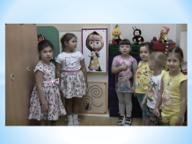
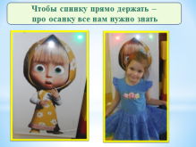
Важной задачей по физическому воспитанию является формирование правильной осанки, как важного критерия физического здоровья, поскольку влияет на состояние организма в целом. Задача по данному направлению прослеживается на протяжении всего дня и во всех видах деятельности. Ребенку очень трудно понять в раннем возрасте указания и просьбы взрослого «не сутулься», «держи спину ровно, правильно» и так на протяжении всего дня особенно, когда это требование необходимо выполнять во всех видах деятельности, а это в свою очередь вызывает отрицательные эмоции, а порой и агрессивную реакцию ребенка. Поэтому детям было предложено нестандартный подход в решении данной проблемы. Данный тренажер помогает ребенку зафиксировать правильное положение тела, убедиться в правильности положения при помощи индикаторов сигнальных лампочек. Прием игровой мотивации в данном случае повышает результативность и эффективность данного процесса на протяжении всего дня пребывания ребенка в ДОУ.
Рисунок 1.
- Тренажер «Режим разгрузки позвоночника» (рис.2.)
Для укрепления и расслабления мышечного корсета спины через определенный период времени необходим режим разгрузки позвоночника. «Мини коврик» или еще дети его называют «Мамин коврик» помогает организовать данную работу во многих видах деятельности и режимных моментах. Данный атрибут выполнен руками мамы и поэтому его так любят и используют дети, что увеличивает продолжительного процесса как лечебного, так и оздоровительной направленности.
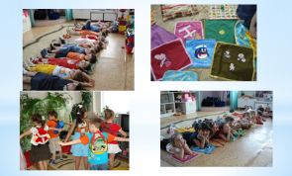
«Ранцы-рюкзачки» при помощи легких ремешков, помогают зафиксировать правильное положение мышц плечевого пояса на протяжении определенного периода времени, что дает возможность педагогу применять разные приемы во многих видах деятельности и на занятии. Результативность их применения заключена в легкости и доступности в их применении.

Рисунок 2.
•Тренажеры на развитие и укрепление мелкой моторики (рис 3.)
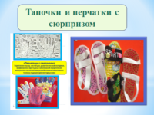
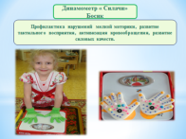
Задачи по профилактике и коррекции нарушений верхних и нижних конечностей, а так же их развитию решаются при помощи многих нестандартных атрибутов, которые эффективно используются и реализуются в учреждении педагогами. «Перчатки с сюрпризом», «следочки с сюрпризом», трафареты «ладошки» помогают активизировать биологически активные точки на ладони и на ступне, что является профилактикой не только плоскостопия, но и простудных заболеваний. Маленькие бусинки «бисер», нашитые на перчатках и на селедочках, благотворно влияют на положительный тонус организма в целом, усиливают кровообращение. Данные атрибуты легко используются на физкультурных занятиях, на музыкальных, в работе логопеда и в других видах деятельности. Эффективность применения именно данного атрибута по сравнению с разными дорожками определяется более длительному целенаправленному воздействию на данные зоны и точки.

Рис.3.

- Тренажеры на развитие силовых качеств и мелкой моторики (рис.4.)
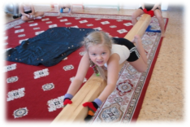
Динамометр игровой тренажер «Босик-силач», стимулирует детей к увеличению физических показателей через разные виды упражнений – отжимание от пола, от стенки, упражнения на сжимание и разжимания мячиков разной плотности и твердости. Трафарет правильной кисти на тренажере повышает эффективность
формированию правильной кисти у самого ребенка.
Рисунок 4.
- Тренажеры, направленные на повышение остроты зрения и профилактику нарушения зрительного восприятия (рис.5.)
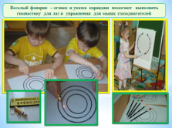
«Фонарик-карандаш», трафареты «точка убегай-ка» является эффективным атрибутом в применении для выполнения задач по укреплению и работы мышц-глазодвигателей, а также формированию остроты зрения и профилактике нарушений зрительного восприятия. В процессе выполнения данного задания выполняется и сопутствующая задача – режим разгрузки позвоночника. Упражнение с фонариком является эффективным средством выполнения упражнений для глаз, поскольку напрямую и целенаправленно выполняются задания. Ребенок следит за движением рисунка (круговые движения, вверх-вниз и т.д.).
Рисунок 5.
- Игры-тренажеры на развитие психических процессов и интеллектуального развития (рис.6)
Разработанные игры и упражнения с коррекционной направленностью способствуют развитию интеллектуальных способностей, а так же на развитие психических процессов, таких как развитие тактильного восприятия, объема зрительной памяти, слухового восприятия и т. д.
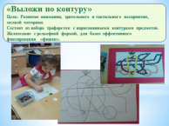
Рисунок 6.
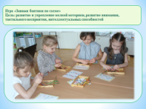
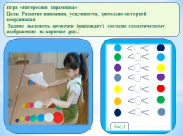
И в заключение, данная программа лицензирована кандидатами медицинских и педагогических наук, врачами городской и районной больницы и тем самым подчеркивает, насколько важна и актуальна тема здоровьесбережения на сегодняшний день.
Все рекомендации и назначения узких специалистов всегда будут иметь успех, если педагог творчески и грамотно будет подходить к выполнению задания любого вида. Только творческий подход и неравнодушие педагога, а так же четко и грамотно выстроена система работы взаимосвязи с узкими специалистами, является залогом успеха.

Список использованных источников
- Береснева З.И. Здоровый малыш Творческий центр Сфера Москва 2004.
- Подольская Е.И. Профилактика плоскостопия и нарушения осанки у старших дошкольников, ООО «Издательство скрипторий 2003».
- Трохименко Т.И., Батршин И.Т., Здоровячок-Сибирячок, – методическое пособие. Коррекция и профилактика нарушений опорно-двигательной системы детей в дошкольных образовательных учреждениях. Методические рекомендации для воспитателей и родителей. Издательство НГГУ, 2009.
- Чеботарев А.В Диагностика физического здоровья детей: методическое пособие. Библиотечка «Первого сентября» серия «Здоровье детей».

